Homework #2

컴파일 환경

OS: Windows 10 (64 bit)

컴파일러: MSVC (32 bit)

CPU: AMD Ryzen 2700X

VGA: Nvidia Geforce 1070Ti

개발내용

1. ShaderCompile

수업 자료를 참고하여 C++의 std::ifstream을 이용하여 각자 Shader 파일들을 읽어와서 string으로 저장한 뒤 c_str()를 이용하여 배열로 바꿔서 컴파일을 하였다.

glCreateShaer -> glShaderSource -> glCompileShader 단계 이용

2. Vertex Array

따로 바뀌는 값을 요구하진 않았으므로, float배열을 만들어서 점 12개를 집어넣었다.

VAO를 먼저 만들어서 bind한 뒤 array buffer를 만들어서 배열의 값을 넣어준 뒤,

renderScene에서 glDrawArrays를 GL_TRIANGLES를 불러서 그렸다.

하단은 12개의 점 중 9개를 활용하여 삼각형 세 개를 그린 화면

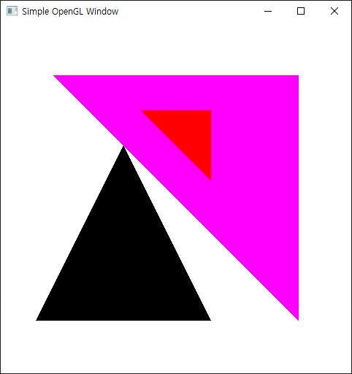

3. 마우스 입력허용

clickCount라는 변수를 넣고, mouseFunction을 추가하여서, 클릭할 때마다 clickCount를 올리고, 각각 마지막 10,11,12번째 2점에다가 좌표들을 입력해주었다.

3번째 클릭이 끝나면 데이터를 다시 버퍼에 입력해주고, glDrawArrays를 12점으로 불러서 마지막 3점도 적용되게 바꿔준다.

아래는 마우스 클릭으로 삼각형을 추가로 그린 모습.

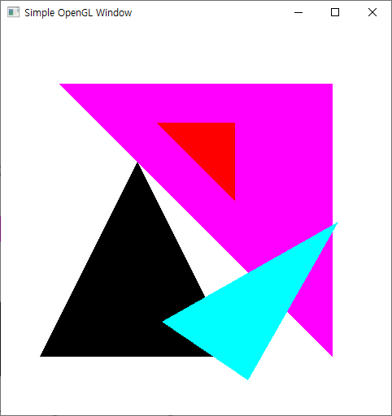

과제 진행 간 어려웠던 점

C++은 나름 익숙한 언어여서, 딱히 파일을 읽어오거나 shader컴파일 단계를 수업자료를 보고 시도 해보는 건 어렵지 않았다. 하지만 방학 간에 openGL을 사용하지를 않아서, 컴파일하기전에 glut관련 init함수를 부르질 않아서, glCreateShader가 작동하지 않는 이유를 1시간동안 찾지 못하고 해매었다. openGL 관련 함수는 자주 사용하지를 않아서 순서를 확실히 적어 놓고 정리를 해놔야할 것 같다.